姓 名 | 夏红亮 | 性 别 | 男 | 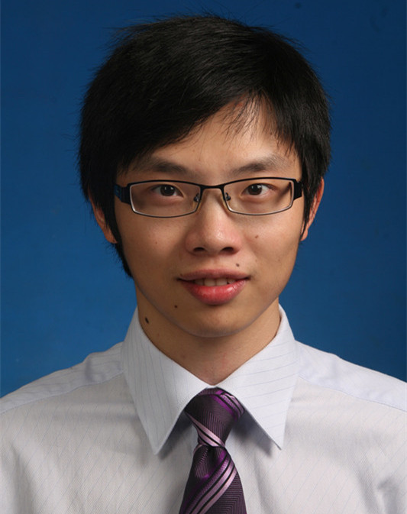
学 历 | 硕士研究生 | 专 业 | 小儿泌尿外科
职 称 | 副主任医师 | 来院工作时间 | 2011年7月
专业方向  在研课题 | - 儿童神经源性膀胱尿路感染  - 儿童神经源性膀胱的影像尿动力学评估
获奖情况 | 2012年苏州大学附属儿童医院“优秀共青团员”称号  2012年苏州大学附属儿童医院“优秀住院医师”  2013年“江苏省优秀共青团员”称号  2018年苏州市卫生青年骨干人才
自我介绍 | 本人2011年毕业于南京医科大学临床医学七年制（儿科方向），毕业后至我院泌尿外科工作至今，2018年受苏州市青年卫生人才培养计划资助至北京儿童医院泌尿外科进修学习，2021年12月受聘为副主任医师。从事影像尿动力学检查和神经源性膀胱的诊治10年余，积累了丰富的临床经验。
儿科临床医学院临床医学（儿科医学）专业本科生
导 师 简 介 表

